广州大学高等教育自学考试2022年下半年毕业论文（设计）线上答辩腾讯会议操作指南（学生端）

- 下载并安装腾讯会议软件（网址：https://meeting.tencent.com/ ）
- 注册或通过其他渠道授权登录
- 登录进去后，点击【加入会议】。
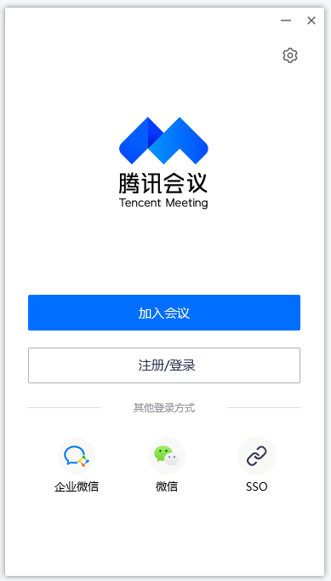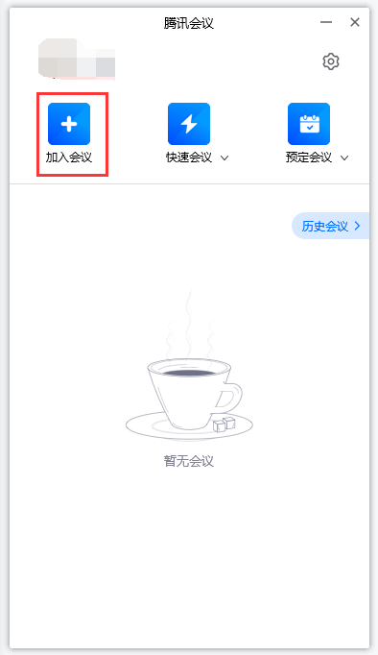

- 在【会议号】处输入会议ID，并在【您的名称】处输入学生【答辩序号+姓名】，然后点击【加入会议】，输入【会议密码】后进入会议室。
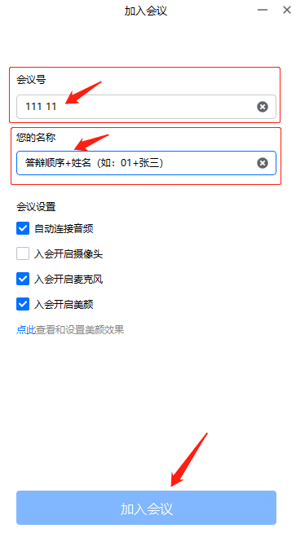
- 进入等候室后，可点击【测试扬声器和麦克风】进行设备测试，确保设备正常。答辩正式开始后，所有学生均进入会议室。
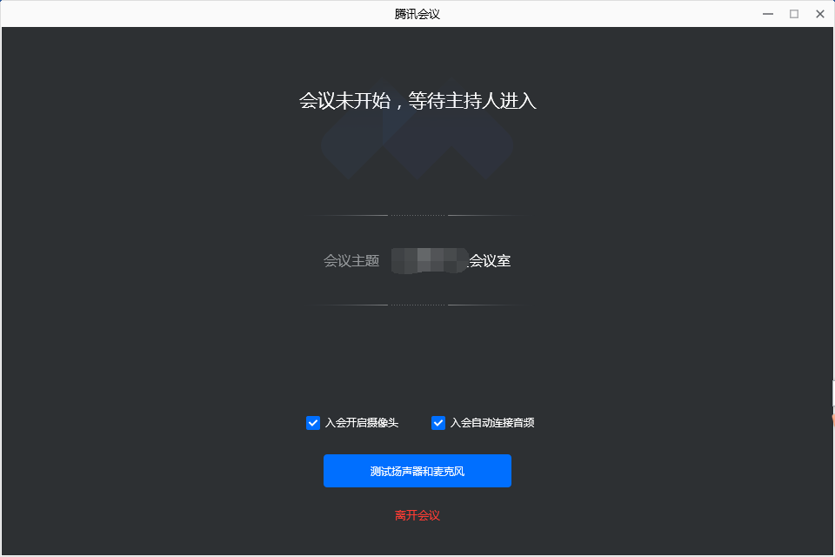

- 答辩过程操作：
（1）打开摄像头，根据答辩流程指引进行身份验证。
（2）答辩过程中，学生演示PPT，请学生点击腾讯会议客户端下方菜单【共享屏幕】，选择点击第一项“共享屏幕”后，答辩老师即可看到学生电脑界面。演示结束后，点击屏幕上方【结束共享】即可返回面对摄像头问答状态。
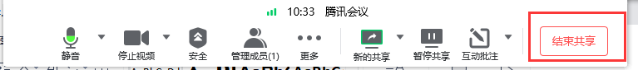

7、答辩结束后，学生保持静音状态并关闭摄像头，等待答辩结果。确认答辩结果后方可退出会议室。

